7пп8 30 сентября Сольфеджио и музыкальная литература.
Преподаватель: Леонова Виктория Эдуардовна
Тема: Характерные Интервалы ув.2 ум.7 в гармоническом мажоре и гармоническом миноре.
Повторить и закрепить тему характерные интервалы. Построить первую пару характерных в Си бемоль мажоре (г) и соль миноре (г) на 6 и 7 ступени. Петь и играть на инструменте.
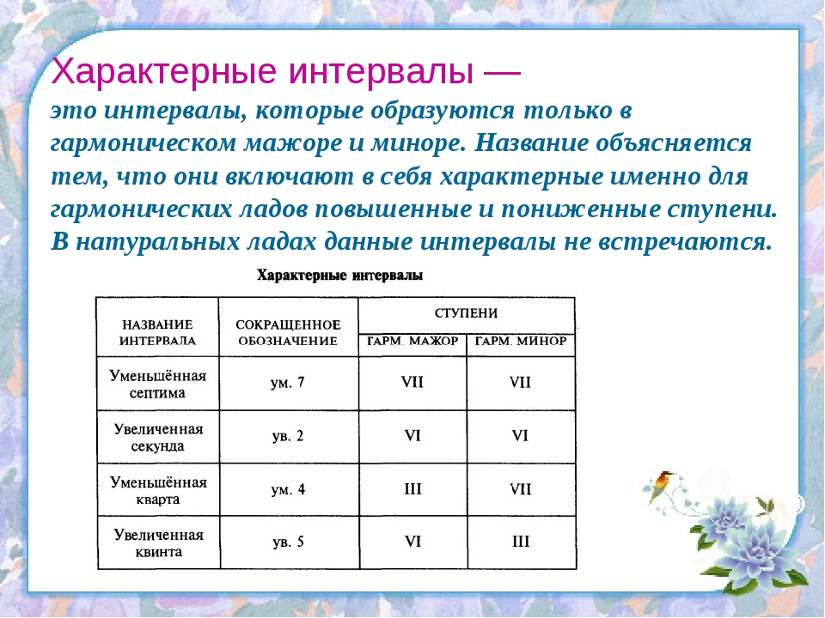

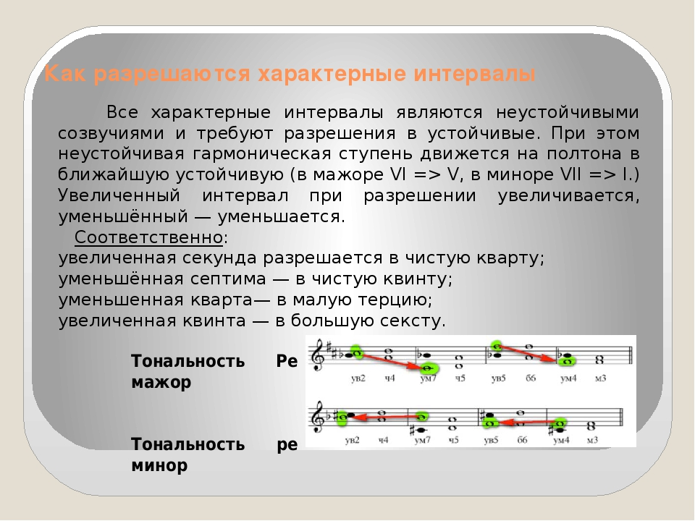
№182 номер – двухголосие
№421,423,428 петь – одноголосие.
Выполнить работу:
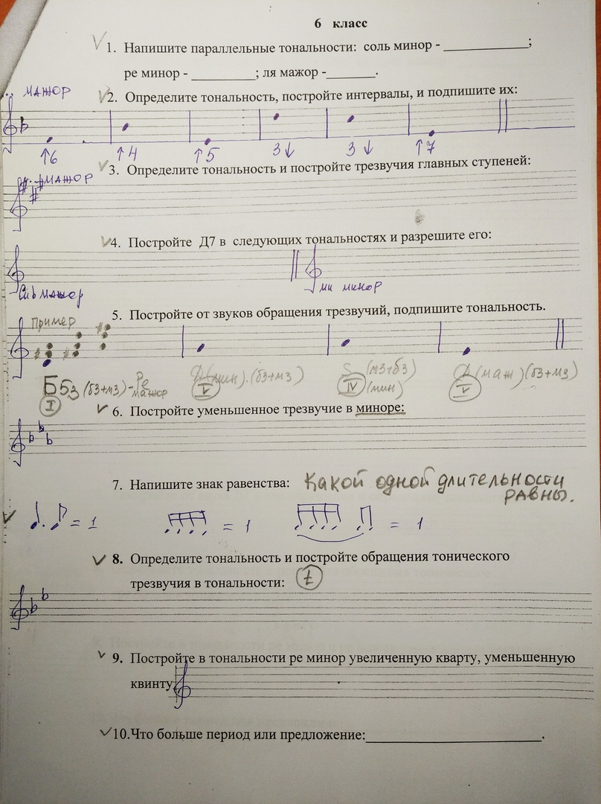
Музыкальная литература: Тема – А. П. Бородин Биография.
1.Учебник читать биографию – написать 15 предложений по творчеству и придумать 3 интересных вопроса к биографии.
2.У кого не сделана работа по «Могучей кучке» и деятельности М. А. Балакирева доделать. Стр.53-55 учебника. Э. Смирнова.
